

INSTITUTO POLITÉCNICO NACIONAL
ESCUELA SUPERIOR DE CÓMPUTO

LIC. EN CIENCIA DE DATOS
ESTADÍSTICA

Análisis de la Brecha Digital y Acceso a TIC en el Sur de México: Un enfoque en Chiapas, Guerrero y Oaxaca (ENDUTIH 2022)

ALUMNOS:
REYES CALVA ÁNGEL DAVID
HERNÁNDEZ MARTÍNEZ PABLO

Grupo: 4AM1
FECHA: 19/06/2026
Análisis de la Brecha Digital y Acceso a TIC en el Sur de México: Un enfoque en Chiapas, Guerrero y Oaxaca (ENDUTIH 2022)
RESUMEN EJECUTIVO
Este estudio analiza la brecha digital en el sur de México, concretamente en Chiapas, Guerrero y Oaxaca a partir de la ENDUTIH 2022. En lugar de medir únicamente si una persona accede o no a internet, el trabajo se enfoca en la calidad de ese acceso, tomando la adopción del teléfono inteligente como indicador. Sobre una muestra estratificada de 300 personas usuarias de telefonía celular, se evaluó el papel de la edad y del sexo. Los resultados muestran que la edad es un factor determinante y negativo en la adopción tecnológica; quienes usan un smartphone son, en promedio, casi dieciocho años más jóvenes que quienes usan un celular común. En contraste, no se encontró evidencia de una brecha de género en la disposición de estos dispositivos. Se concluye, por tanto, que en esta región la barrera de acceso a la tecnología móvil de calidad es de naturaleza generacional y no de género.
INTRODUCCIÓN
El desarrollo y adopción de Tecnologías de la Información y Comunicación (TIC) ha redefinido las áreas fundamentales que intervienen en el crecimiento económico y la inclusión social a nivel mundial. En México, existe una encuesta destinada a recuperar los datos antes mencionados dentro de la población general; la Encuesta Nacional sobre Disponibilidad y Uso de Tecnologías de la Información en los Hogares (ENDUTIH) 2022 revela un incremento en el acceso a la conectividad digital, pero si analizamos a detalle, este crecimiento no es simétrico. La región sur del país, que a lo largo de la historia ha sido afectada por rezagos económicos y estructurales, presenta un caso de desconexión crítica en comparación con el resto del país. En disposición de internet en el hogar, Ciudad de México encabezó con 86.0 %, mientras que Guerrero registró el menor con 53.6 %, seguido de Oaxaca, estos mismos estados registran de manera persistente los índices de desarrollo humano más bajos, y por consecuencia, los problemas más graves de exclusión tecnológica, cosa que provoca también la llamada “brecha digital” a nivel regional.
A partir de toda la información anterior se plantean tres preguntas, cada una desarrollada para poderle aplicar una técnica distinta:
- Pregunta 1 (diferencia de medias). ¿Existe una diferencia estadísticamente significativa en la edad media entre quienes usan smartphone y quienes usan celular común?
- Pregunta 2 (categórica). ¿La asociación entre el tipo de celular y el sexo se sostiene, o la probabilidad de usar smartphone difiere entre hombres y mujeres?
- Pregunta 3 (regresión logística). ¿Qué factores (edad y sexo) se asocian con la probabilidad de usar un smartphone, y existe una interacción entre ambos?

MARCO METODOLÓGICO
El diseño metodológico se fundamenta en una muestra extraída de la tabla de Usuarios de la ENDUTIH 2022 (INEGI/IFT). El universo de estudio se delimitó solamente a personas de seis años o más que poseen teléfono celular en los tres estados con mayor rezago digital. Con ello, se generaron tres submuestras de 100 registros cada una para después separarlas en género y obtener muestras válidas para el análisis. Antes de las inferencias y cálculos, se realizó el análisis exploratorio, en donde se detectaron y normalizaron todos los valores, además de que se evaluó empíricamente la factibilidad de los análisis. Y finalmente, con esos resultados, se generaron tres pruebas inferenciales específicas, todas acompañadas de su intervalo de confianza y tamaño del efecto: la prueba t de Student para la diferencia de medias de edad, la prueba z para la diferencia de proporciones por sexo, y la prueba Chi-cuadrada para evaluar la independencia entre la edad agrupada y el tipo de celular. Todos los cálculos se programaron de forma directa en Python mediante operaciones matemáticas simples, con la única excepción del modelo de regresión logística, el cual se ajustó mediante las bibliotecas especializadas statsmodels y scikit-learn, dado que su desarrollo excede el temario abordado en clase.
Justificación de las Variables
Para abordar de forma operativa el fenómeno de la brecha digital, este estudio centra el análisis en la adopción del teléfono inteligente (smartphone) dentro de la población que ya dispone de telefonía celular en Chiapas, Guerrero y Oaxaca. La elección de esta dimensión no es arbitraria: el celular es el dispositivo de acceso a internet más extendido en México, y en contextos de bajos ingresos y baja cobertura de infraestructura fija suele ser la única vía de conexión de los hogares. Con esto, se busca hacer notar un aspecto de la brecha del que casi no se habla, que es la calidad del acceso, pues en la actualidad, el hecho de tener un teléfono retrasado en muchas generaciones afecta directamente y de forma muy grave a las oportunidades que tiene una persona con dicha herramienta.
- Variable respuesta (dependiente): se define la variable smartphone, la cual deriva de la pregunta P8_4_2 del cuestionario ("¿El celular que usa es inteligente?"), donde smartphone = 1 si la respuesta es afirmativa (P8_4_2 == 1) y smartphone = 0 si el dispositivo es un celular común (P8_4_2 == 2). Al ser una variable binaria, justifica de manera natural el uso posterior de una regresión logística y de pruebas de asociación categórica como la chi-cuadrada (χ²), en vez de métodos que funcionan para variables continuas.
- Covariable principal: La edad se incorpora como la variable central por su respaldo empírico. La propia ENDUTIH 2022 muestra que la apropiación tecnológica está fuertemente estratificada por edad: el grupo de 18 a 24 años concentró el mayor porcentaje de personas usuarias de internet, con 95.1 %, proporción que decae sistemáticamente en los grupos de mayor edad.
- Covariable de control: Se incluye el sexo (SEXO = 1 hombre, SEXO = 2 mujer) para evaluar si la brecha digital tiene un componente de género. Incluir esta variable permite contrastar si dicho patrón se sostiene en una región de alto rezago, y reportar como hallazgo válido la ausencia de brecha de género en caso de confirmarse.
- Variable de estratificación (ENT): Finalmente, la entidad federativa (claves 07 Chiapas, 12 Guerrero, 20 Oaxaca) se conserva para realizar el muestreo de forma adecuada según las propias ideas centrales del análisis, al no permitir otras entidades en las submuestras utilizadas.
RESULTADOS
3.1 Análisis Exploratorio y Estadísticos Descriptivos
La muestra combinada presenta una edad media de 36.8233 años en un rango que va de los 6 a los 81 años, con una concentración clara en los grupos más jóvenes. El 88.3333 % de las personas (265 de 300) usa un smartphone, lo que confirma que el celular inteligente es ya el dispositivo dominante, incluso en una región de alto rezago. Los histogramas y diagramas de caja por submuestra, incluidos en los anexos, muestran distribuciones consistentes entre las tres particiones, lo que respalda la homogeneidad del muestreo estratificado.
Estadístico | Usuarios de smartphone | Usuarios de celular común
n | 265 | 35
Edad media | 34.6868 | 53.0000
Desviación estándar | 18.1107 | 16.8313

3.2 Efecto de Expansión
Al incorporar el factor de expansión, la proporción poblacional estimada de usuarios de smartphone en Chiapas, Guerrero y Oaxaca es de 0.9009 (IC 95 %: [0.8641, 0.9377]), con un error estándar de 0.0188. La proporción muestral sin ponderar fue de 0.8833, una diferencia de apenas 0.0176 respecto a la estimación poblacional. Esta diferencia se considera aceptable y, dado que la proporción sin ponderar cae dentro del IC de la estimación ponderada, la muestra resulta representativa de la población para esta variable.
Al desagregar por sexo, las proporciones poblacionales ponderadas fueron de 0.8903 en hombres (IC 95 %: [0.8312, 0.9494]) y 0.9103 en mujeres (IC 95 %: [0.8650, 0.9556]). Como los intervalos de confianza se solapan ampliamente, no se detecta una diferencia significativa entre ambos grupos a nivel poblacional; las proporciones son prácticamente idénticas. El uso del factor de expansión confirma que los hallazgos sobre el uso de smartphone obtenidos en la muestra son generalizables a la población de los tres estados estudiados.
3.3 Pruebas de Hipótesis e Inferencia
La prueba principal, sobre la diferencia de medias de edad, arrojó un resultado contundente. Tras verificar los supuestos la prueba de Levene no detectó diferencia de varianzas (F = 0.3220, p = 0.5708) y, aunque Shapiro-Wilk rechazó la normalidad en el grupo smartphone, su tamaño de 265 casos permite apoyarse en el Teorema del Límite Central, se encontró que la edad media de los usuarios de smartphone (34.6868 años) es significativamente menor que la de los usuarios de celular común (53.0000 años). La diferencia, de 18.3132 años, resultó altamente significativa (t = −5.667, p < 0.0001) y con un tamaño de efecto grande (d de Cohen = −1.019), por lo que se rechaza la hipótesis nula.
En cuanto a la asociación entre la edad y el tipo de celular, la prueba de independencia chi-cuadrada confirmó el patrón: con la edad agrupada en seis rangos, se obtuvo un estadístico χ² = 32.182 frente a un valor crítico de 11.0705 (α = 0.05), con un tamaño de efecto moderado (V de Cramér = 0.328). La comparación directa de los extremos lo ilustra con claridad, pues el 98.0 % de los menores de 18 años usa smartphone frente a solo el 69.6 % de los mayores de 60, una diferencia de 0.2840 cuyo intervalo de confianza al 95 % no incluye el cero.
La situación es muy distinta al analizar el sexo. La proporción de usuarios de smartphone resultó prácticamente idéntica entre hombres (88.5 %) y mujeres (88.2 %), de modo que la prueba z de diferencia de proporciones no permitió rechazar la hipótesis nula (p = 0.9182), con un tamaño de efecto nulo (h de Cohen = 0.012) y un intervalo de confianza para la diferencia que contiene el cero. No existe, por tanto, evidencia de una brecha de género. Finalmente, un análisis estratificado evaluó si la asociación generacional difiere según el sexo. La relación entre edad y tipo de celular resultó significativa tanto en hombres (V de Cramér = 0.415) como en mujeres (V de Cramér = 0.327), siendo apenas más fuerte en los primeros. Si esa diferencia es real o producto del azar se determinará formalmente con el término de interacción del modelo de regresión.
3.4 Regresión logística
Se modeló la probabilidad de usar smartphone (1=sí, 0=no) en función de la edad y el sexo, probando también un término de interacción. El modelo con interacción no mejoró significativamente el ajuste (Δ deviance = 0.115, p = 0.734).
El modelo final incluyó solo edad y sexo. La edad resultó un predictor significativo (coeficiente = −0.0517, p < 0.001): por cada año adicional, la probabilidad de tener smartphone se reduce aproximadamente 5 % (OR = 0.9496, IC 95 %: [0.9304, 0.9692]). El sexo no fue significativo (coeficiente = 0.0155, p = 0.9680; OR = 1.0156). El modelo presentó un poder explicativo aceptable (R² = 0.1316; AUC-ROC = 0.7690) y buena calibración, sin problemas de multicolinealidad (VIF ≈ 1).
DISCUSIÓN
Los resultados revelan que, en las entidades de mayor rezago del país, el factor limitante para la calidad del acceso digital no es el género, sino la barrera generacional. La diferencia de más de dieciocho años promedio entre quienes usan un smartphone y quienes usan un celular básico, respaldada por un tamaño de efecto grande, indica que la exclusión tecnológica afecta de manera severa a la población mayor, que tiende a depender de equipos obsoletos.
Conviene reconocer las limitaciones del estudio. En primer lugar, la clase de celular común quedó representada por apenas 35 casos dentro de la muestra, lo que amplía la incertidumbre de cualquier estimación sobre ese grupo. En segundo lugar, el análisis se restringe a tres entidades, por lo que sus conclusiones no son extrapolables al resto del país. En tercer lugar, al tratarse de datos observacionales, las asociaciones encontradas describen relaciones, pero no permiten afirmar causalidad.
CONCLUSIÓN
La edad está clara y negativamente asociada con el uso de smartphone en la muestra estudiada, mientras que el sexo no influye ni modifica dicha relación. Los resultados sugieren que las políticas de inclusión digital deberían enfocarse en las personas de mayor edad, independientemente de su sexo.
REFERENCIAS
Instituto Nacional de Estadística y Geografía. (2023). Encuesta Nacional sobre Disponibilidad y Uso de Tecnologías de la Información en los Hogares (ENDUTIH) 2022
Programa de las Naciones Unidas para el Desarrollo. (2023). Informe de Desarrollo Humano Municipal 2010-2020: una década de transformaciones locales en México. PNUD México. https://www.undp.org/es/mexico/publicaciones/informe-de-desarrollo-humano-municipal-2010-2020-una-decada-de-transformaciones-locales-en-mexico-0
Instituto Federal de Telecomunicaciones. (2023). Encuesta Nacional sobre Disponibilidad y Uso de Tecnologías de la Información en los Hogares (ENDUTIH) 2022 [Comunicado de prensa]. https://www.ift.org.mx/comunicacion-y-medios/comunicados-ift/es/encuesta-nacional-sobre-disponibilidad-y-uso-de-tecnologias-de-la-informacion-en-los-hogares-endutih-0

ANEXOS
Anexo 1. Histogramas de la edad por submuestra (análisis exploratorio).
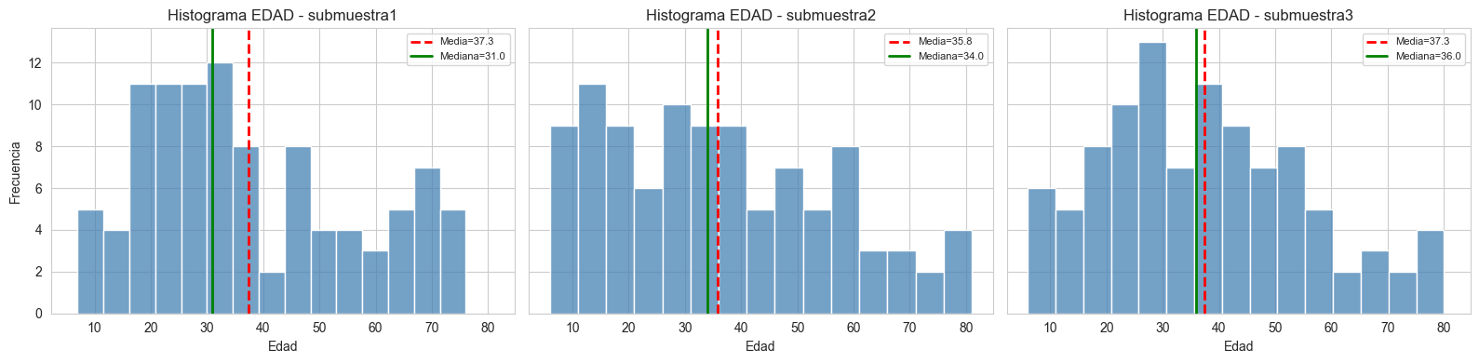
Anexo 2. Diagramas de caja de la edad por submuestra y según tipo de celular (análisis exploratorio).
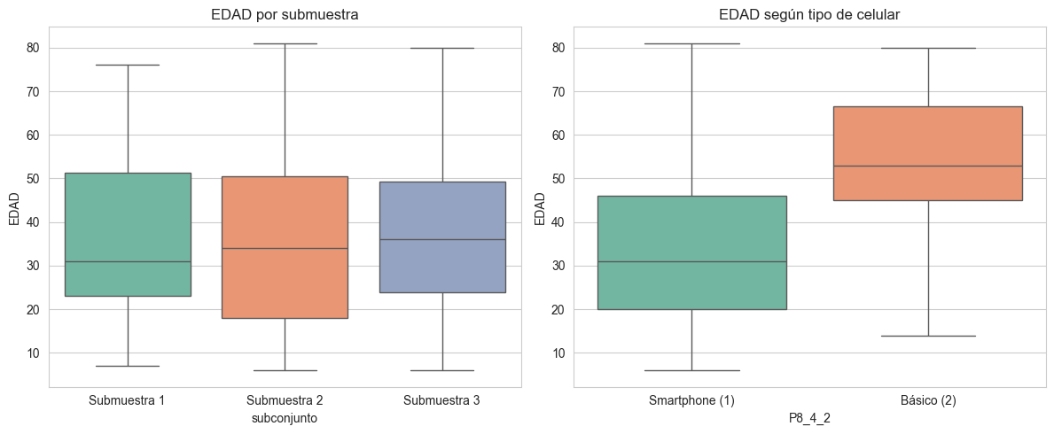
Anexo 3. Distribución del tipo de celular por submuestra (análisis exploratorio).
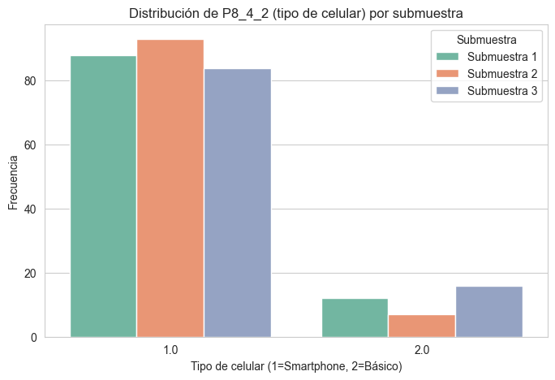
Anexo 4. Tendencia del tipo de celular por grupo de edad (análisis exploratorio).
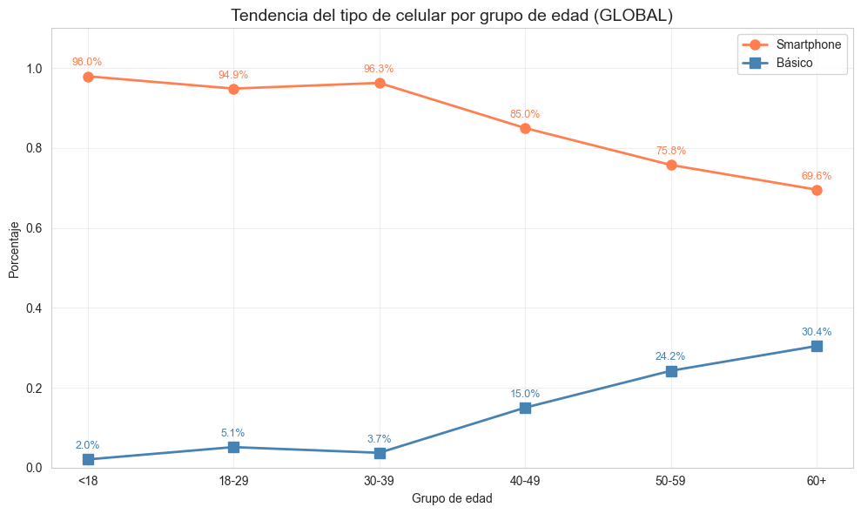
Anexo 5. Tipo de celular según sexo (análisis exploratorio).
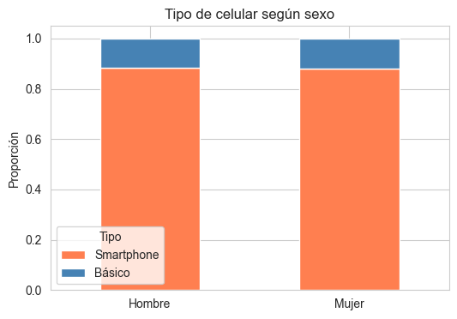

Anexo 6. Distribución de la edad por sexo (análisis exploratorio).
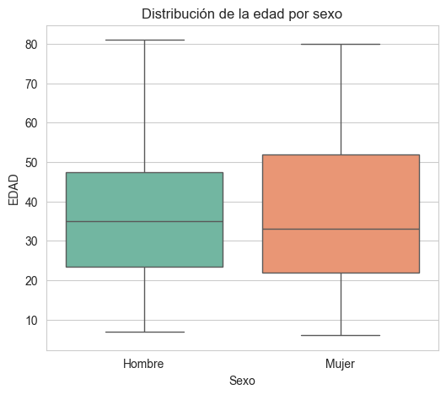
Anexo 7. Distribución χ²(5) para la prueba de independencia entre edad agrupada y tipo de celular, α = 0.005 (Pregunta 2; prueba de asociación).
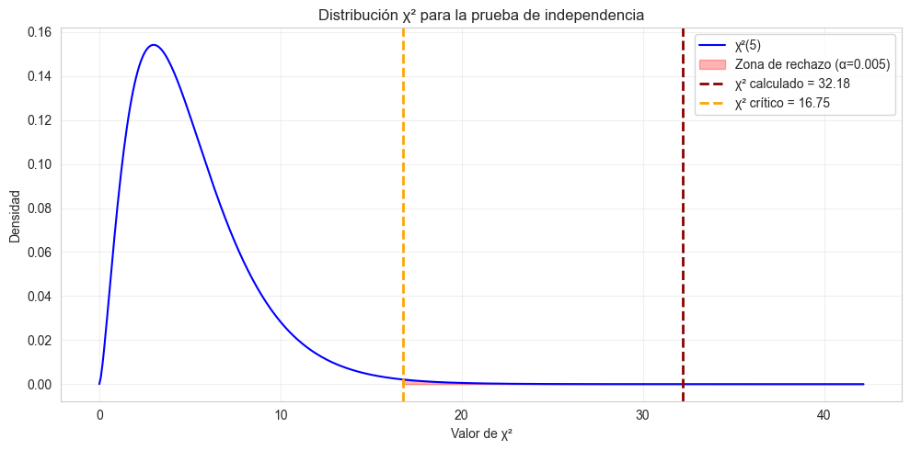

Anexo 8. Proporción de usuarios de smartphone por sexo, con IC 95 % (Pregunta 2 prueba z de diferencia de proporciones).
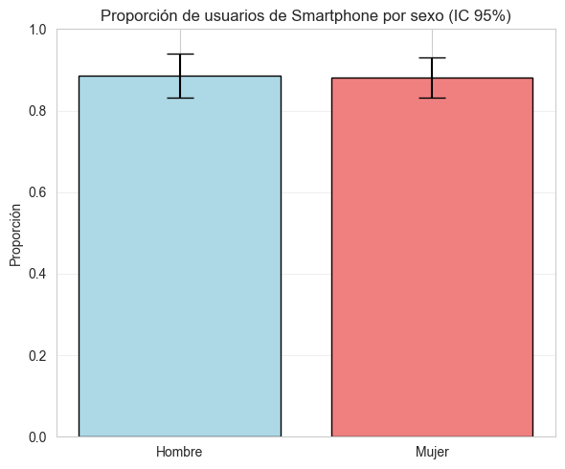
Anexo 9. Edad promedio según tipo de celular, con IC 95 % (Pregunta 1 — prueba t de diferencia de medias).
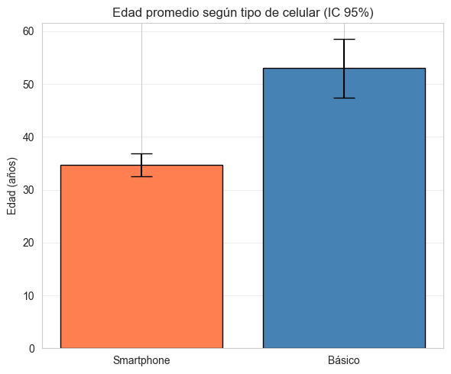
Anexo 10. Proporción de usuarios de smartphone estimada con factor de expansión (estimación poblacional).
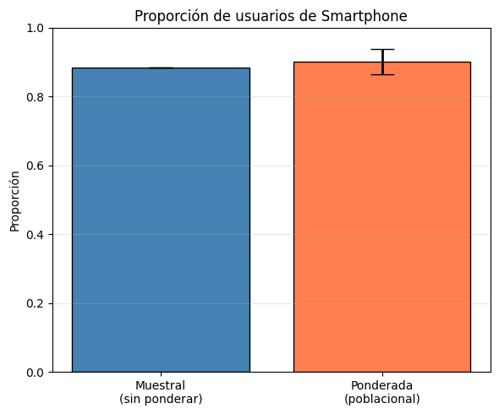
Anexo 11. Proporción poblacional de usuarios de smartphone por sexo, con IC 95 % (estimación poblacional).
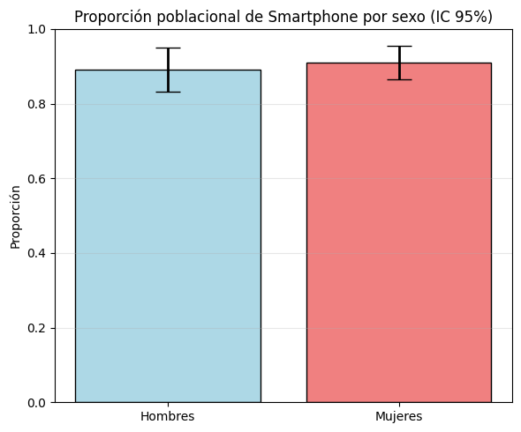
Anexo 12. Curva ROC del modelo de regresión logística, modelo base vs. con interacción (Pregunta 3; regresión logística).
